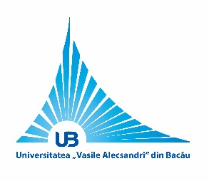 | ROMÂNIA  MINISTERUL EDUCAŢIEI NAȚIONALE  UNIVERSITATEA „VASILE ALECSANDRI” DIN BACĂU  Calea Mărăşeşti, Nr. 157, Bacău, 600115  Tel. +40-234-542411, tel./fax +40-234-545753  www.ub.ro; e-mail: rector@ub.ro | 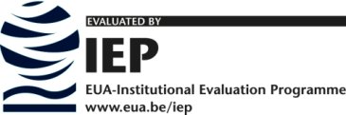  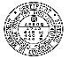

HORA STUDENȚILOR la Universitatea „Vasile Alecsandri” din Bacău

Comunicat de presă

Asociația Liga Studențească din Universitatea „Vasile Alecsandri” din Bacău vă invită la unul dintre cele mai frumoase evenimente ale iernii pentru studenții din cele cinci facultăți ale Universității: HORA STUDENȚILOR.
Miercuri, în data de 24 ianuarie 2018, începând cu ora 12:00, în campusul studențesc Mărășești, lângă foișoare, voluntarii asociației sărbătoresc Mica Unire din 24 ianuarie 1859, cu o horă tipic românească și tradițională, cu voie bună și distracție.

„Unirea este actul energic al întregii naţiuni române. Unirea, Naţiunea a făcut-o!”

Mihail Kogălniceanu

